Tabla de contenido
COMANDOS 2
Control de servidor 2
Cambiar idioma teclado 2
Elevar privilegios 2
Exploración De Archivos Y Directorios 2
Análisis de archivos 2
Análisis del sistema 3
Análisis de red 3
Búsqueda 3
Instalar y gestionar paquetes 3
Editar archivos 3
Gestionar servicios 4
Usuarios y permisos 4
Manipular archivos 4
Ver logs del sistema 4
firewalls 4
CREAR IP ESTATICA 5
Cambiar de IP al Servidor 5
servicio DHCP 6
SERVIDOR DNS 8
SERVIdOr HTTP/S 11
servicio SSH 12
INSTALAR PYTHON 14

COMANDOS

Control de servidor
- Sudo reboot –reiniciar servidor
- sudo shutdown now – apgar
- exit #cerrar sesión
- sudo apt install open-vm-tools open-vm-tools-desktop -y #portapeles

Cambiar idioma teclado
- sudo loadkeys us – para sesión actual
- sudo dpkg-reconfigure keyboard-configuration --permanente

Elevar privilegios
- bashsudo comando #Ejecutar como root
- sudo su #Cambiar a root completamente
- exit #Salir de root
- sudo -u <user> <accion> #Ejecuta un comando con los privilegios de otro usuario

Exploración De Archivos Y Directorios
Ctrl + alt + t #abrir un terminal
- pwd # Muestra en qué carpeta estás
- ls # Lista archivos
- ls -la # Lista con detalles y archivos ocultos
- cd /ruta # Entrar a una carpeta
- cd .. # Retroceder un nivel
- cd ~ # Ir al directorio home
- tree # Ver estructura en árbol

Análisis de archivos
- bashcat archivo.txt # Ver contenido
- less archivo.txt # Ver con scroll
- head -n 10 archivo # Ver primeras 10 líneas
- tail -n 10 archivo # Ver últimas 10 líneas
- tail -f archivo.log # Ver log en tiempo real
- file documento # Ver tipo de archivo
- wc -l archivo # Contar líneas

Análisis del sistema
- bashuname -a # Info del sistema operativo
- hostname # Nombre del equipo
- uptime # Tiempo encendido
- whoami # Usuario actual
- id # ID y grupos del usuario
- df -h/ du -sh /carpeta # Espacio en disco
- free -h # RAM disponible
- top/htop # Procesos en tiempo real

Análisis de red
- baship a # Ver interfaces y IPs
- ip r # Ver tabla de rutas
- ping google.com # Probar conectividad
- ss -tulnp # Ver puertos abiertos
- nmap 192.168.1.0/24 # Escanear red local
- curl ifconfig.me # Ver IP pública

Búsqueda
- bashfind / -name archivo.txt # Buscar archivo por nombre
- grep "texto" archivo # Buscar texto dentro de archivo
- grep -r "texto" /carpeta # Buscar en todos los archivos de una carpeta
- which python3 # Ver dónde está instalado un programa

Instalar y gestionar paquetes
- bashsudo apt update # Actualizar lista de paquetes
- sudo apt upgrade -y # Actualizar todo el sistema
- sudo apt install nombre # Instalar programa
- sudo apt remove nombre # Desinstalar
- sudo apt purge nombre # Desinstalar + borrar configuración
- sudo apt autoremove # Limpiar paquetes huérfanos
- dpkg -l # Ver todo lo instalado

Editar archivos
- bashsudo nano archivo.conf # Editor simple (recomendado para aprender)
- sudo vim archivo.conf # Editor avanzado
# En nano: Ctrl+O guardar, Ctrl+X salir, Ctrl+K cortar línea

Gestionar servicios
- bashsudo systemctl start servicio # Iniciar
- sudo systemctl stop servicio # Detener
- sudo systemctl restart servicio # Reiniciar
- sudo systemctl enable servicio # Iniciar automático al arranque
- sudo systemctl disable servicio # Quitar inicio automático
- sudo systemctl status servicio # Ver estado

Usuarios y permisos
- bashsudo adduser nombre # Crear usuario
- sudo deluser nombre # Eliminar usuario
- sudo passwd nombre # Cambiar contraseña
- sudo usermod -aG sudo nombre # Dar permisos sudo a usuario
- chmod 755 archivo # Cambiar permisos
- chown usuario:grupo archivo # Cambiar propietario

Manipular archivos
- bashcp origen destino # Copiar
- mv origen destino # Mover o renombrar
- rm archivo # Eliminar archivo
- rm -rf carpeta # Eliminar carpeta completa
- mkdir carpeta # Crear carpeta
- touch archivo.txt # Crear archivo vacío

Ver logs del sistema
- bashsudo journalctl -xe # Logs del sistema detallados
- sudo journalctl -u servicio # Logs de un servicio específico
- sudo tail -f /var/log/syslog # Log general en tiempo real

firewalls
- sudo ufw enable #activar
- sudo ufw allow service #permitir tráfico de
- sudo ufw status verbose

IP ESTATICA

Cambiar de IP al Servidor
Sudo nano /etc/netplan/01-network-manager-all.yaml
Para que sea un servidor su IP tiene que ser estática y no dinámica
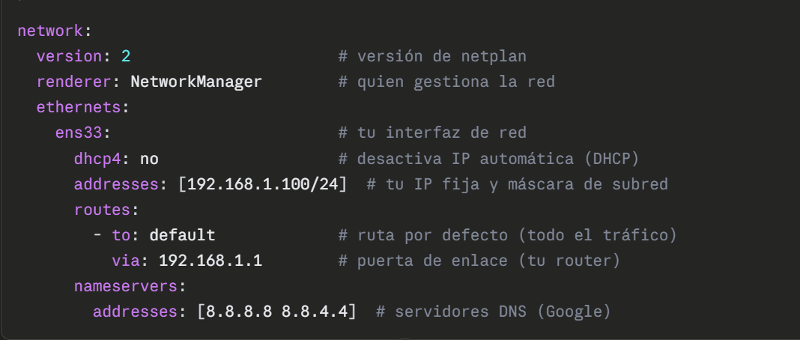
- guarda con Ctrl+O → Enter → Ctrl+X, y Enter
si el addresses falla cambia por: [8.8.8.8, 8.8.4.4], y para usar internet dhcp en true, no false
Le damos permisos al archivo
- sudo chmod 600 /etc/netplan/01-network-manager-all.yaml
- sudo netplan apply
confirmaos con:
- ip a
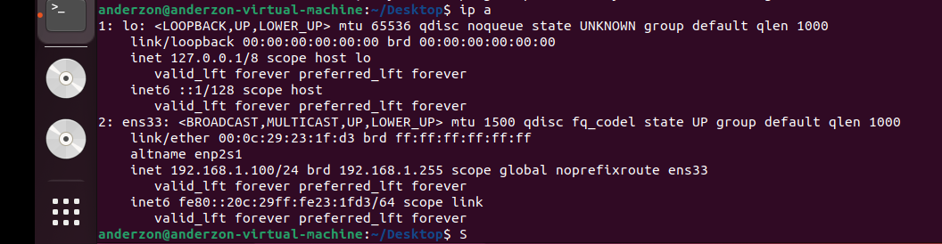

servidor DHCP
Instalar DHCP :
- sudo apt update
- sudo apt install isc-dhcp-server -y
Configurar rango y opciones DHCP:
- sudo nano /etc/dhcp/dhcpd.conf
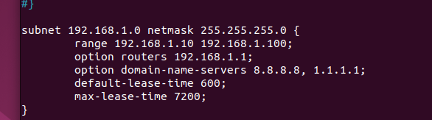
Indicar a que interfaz escucha
- sudo nano /etc/default/isc-dhcp-server
- INTERFACESv4="ens33"
Iniciar y habilitar el servicio:
- sudo systemctl start isc-dhcp-server
- sudo systemctl enable isc-dhcp-server
Verificar que está corriendo:
- sudo systemctl status isc-dhcp-server
- journalctl -u isc-dhcp-server -f
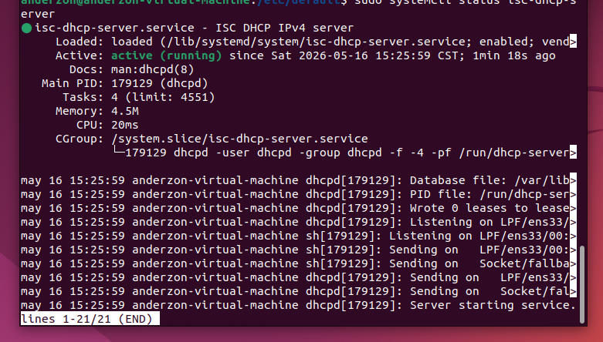

En una maquina cliente entra a:
- Sudo nano /etc/netplan/01-network-manager-all.yaml
- I active el dhcp4 = yes o true
Verifica que obtiene ip que este en el dominio y rando del servidor:
- Ip a
- Ifconfig
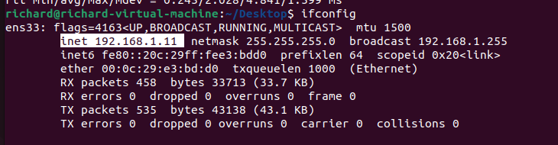
verifica los clientes conectados:
- cat /var/lib/dhcp/dhcpd.leases
En caso de error revisar
- sudo dhcpd -t -cf /etc/dhcp/dhcpd.conf
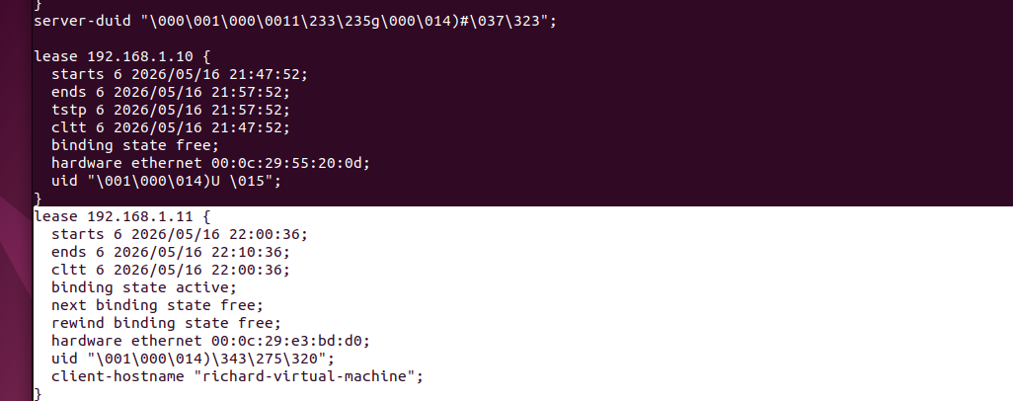
- Puedes hacer otra pueba haciendo ping a la ip del servidor

#renueva y libera IP
- sudo dhclient -r && sudo dhclient

SERVIDOR DNS
Instalar
sudo apt install bind9 bind9utils bind9-doc -y
Verifica estado:
sudo systemctl status bind9
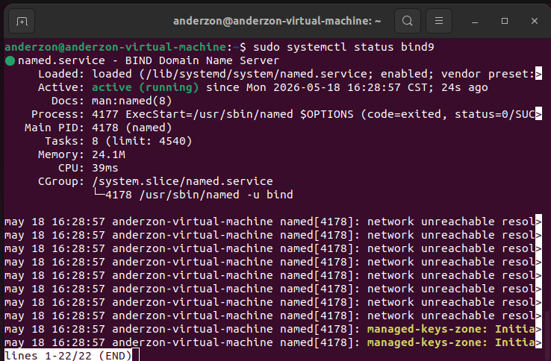
configura BIND9
sudo nano /etc/bind/named.conf.options
sudo nano /etc/bind/named.conf.options
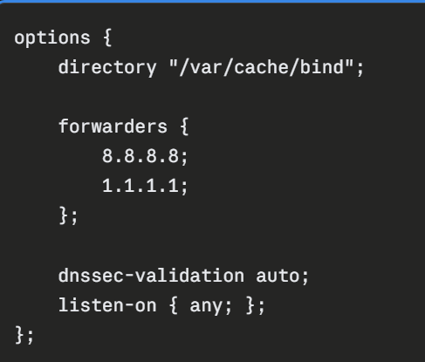
Reinicia el servicio:
sudo systemctl restart bind9

Creamos la Zona DNS para tu red local
sudo nano /etc/bind/named.conf.local
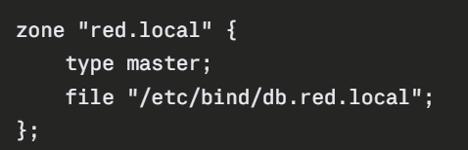
Guarda y crea el archivo de zona:
bashsudo nano /etc/bind/db.red.local
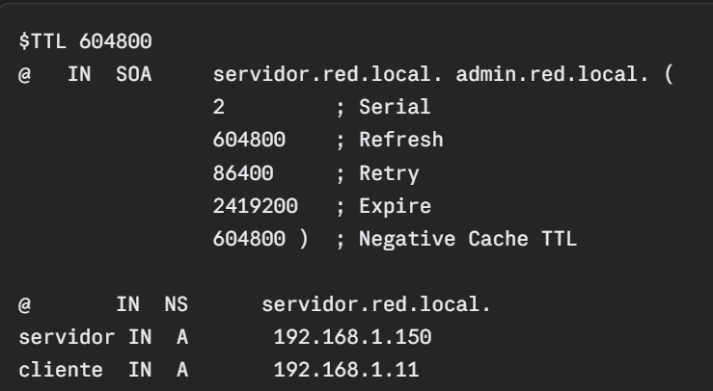
Guarda y verifica que no haya errores:
sudo named-checkconf #si no da nada, es buena señal
sudo named-checkzone red.local /etc/bind/db.red.local
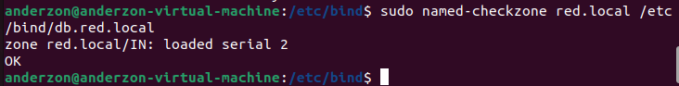
sudo systemctl restart bind9
sudo systemctl enable bind9
verificamos el estado:
sudo sytemctl status bind9
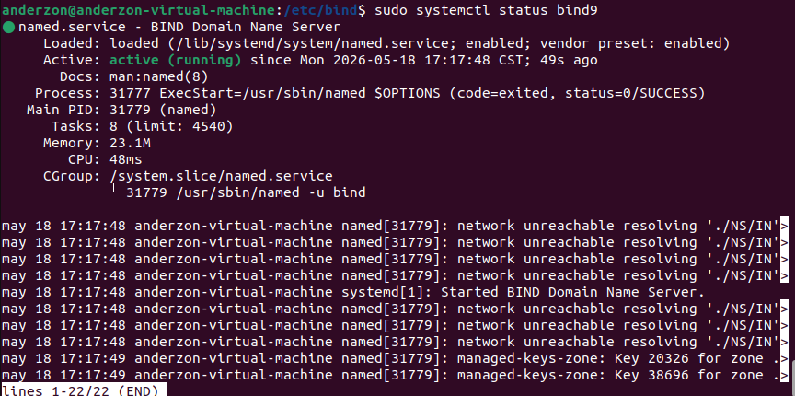
debes decirle al sistema que use tu servidor DNS
sudo nano /etc/resolv.conf
Agrega:
nameserver 192.168.1.150
Luego prueba:
nslookup servidor.red.local
Puedes configurarlo para que reparta el DNS automáticamente
/etc/dhcp/dhcpd.conf
option domain-name-servers 8.8.8.8, 1.1.1.1;
Cámbiala por tu servidor DNS:
option domain-name-servers 192.168.1.150, 8.8.8.8;
sudo systemctl restart isc-dhcp-server

SERVIdOr HTTP/S
Un servidor web con soporte para tráfico seguro, el software más popular y eficiente es Nginx/Apache
INSTALAR NGINX
- sudo apt update
- sudo apt install nginx -y
correr servicio
- sudo systemctl enable nginx
- sudo systemctl start nginx
configurar firewall
- sudo ufw allow 'Nginx Full'
- sudo ufw reload
Estado de Nginx
- systemctl status nginx

servicio SSH
INSTALAMOS
sudo apt update
sudo apt install openssh-server -y #paquete de ssh

CONTROL DEL SERVICIO
sudo systemctl status| start | restart | enable ssh

CONFIRMAR QUE ESCUCHA ENEL PUERTO 22
sudo ss -tuln | grep 22
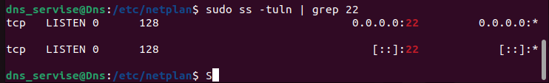
PUERTO Y FIREWALL
sudo ufw status
sudo ufw allow ssh / sudo ufw allow 22/tcp
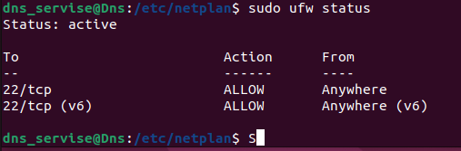
ssh usuario@<ip del servior> #probar desde otra pc
PERMITIR SOLO DE RED ESPESIFICA (PARA MAS SEGURIDAD)
sudo ufw allow from 10.10.88.5/24 to any port 22 #sin /n apunta a un solo host

CAMBIAR PUERTO POR DEFECTO
sudo nano /etc/ssh/sshd_config
Busca la línea #Port 22, descoméntala y cambia el número (ej. Port 2222), guarda y reinicia:

Cambia ufw
sudo ufw allow 2222/tcp
sudo ufw delete allow 22/tcp

pendiente
- Autenticación por llave pública
- Fail2ban
- 2FA

PYTHON
INSTALAR
sudo apt update
sudo apt install python3 python3-pip python3-venv -y
python3 --version

CREAR ENTORNO VIRTUAL
mkdir <nombre> && cd <nombre>
python3 -m venv <nombre-entorno> #crear
source <nombre-entorno> /bin/activate #activar entorno virtual
deactivate #desactivar
python mi_script.py #para ejecutar

LINBRERIAS ESTANDAR
pip install ping3 python-nmap pandas matplotlib seaborn numpy

LIBRERIAS (ideales para JUNOS)
pip install netmiko napalm junos-eznc paramiko pysnmp nornir
- netmiko — SSH a routers/switches (soporta Junos)
- junos-eznc (PyEZ) — API nativa de Juniper, ideal para Junos específicamente
- napalm — abstracción multi-vendor (incluye driver Junos)
- paramiko — SSH de bajo nivel (dependencia de las anteriores)
- pysnmp — monitoreo vía SNMP
- nornir — automatización/orquestación a mayor escala

ANSIBLE
CREAR LA CARPETA/ ENTORNO/ACTIVAR ENTORNO/INSTALA DENTRO DEL ENTORNO

INSTALA EXTENCIONES DE ANSIBLES
pip install ansible junos-eznc ansible-pylibssh
ansible-galaxy collection install junipernetworks.junos

COLECCIONES OFICIALES DE RED HAT/CISCO
pip install ansible
ansible-galaxy collection install cisco.ios cisco.nxos
ansible-galaxy collection list #verificar paquetes

LIBRERÍAS PARA SCRIPTS DIRECTOS Y AUTOMATIZACIÓN RÁPIDA
pip install netmiko scrapli[core] # scripts de Python puros además de Ansible
pip install textfsm ntc-templates # salidas de texto plano en diccionarios estructurados de Python o datos JSON utilizables en tus playbooks

CREAR ESTRUCTURA DEL PROYECTO
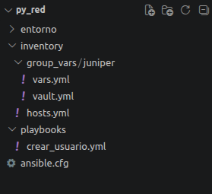
mkdir -p inventory/group_vars/juniper|cisco playbooks
touch inventory/hosts.yml
touch inventory/group_vars/juniper/vars.yml
touch inventory/group_vars/juniper/vault.yml
touch playbooks/crear_usuario.yml
touch ansible.cfg

HABILITAR NETCONF Y SSH EN JUNOS
- set system services ssh
- set system services netconf ssh

HABILITAR NETCONF Y SSH EN CISCO
- conf t
- netconf-yang

VAULT DE CREDENCIALES
ansible-vault create inventory/group_vars/vault.yml #usar Esc / :q1 y enter/ para cerrar
ansible-vault edit inventory/group_vars/vault.yml
vault_junos_pass: <contraseña real del usuario admin>

INVENTARIO (INVENTORY/HOSTS.YML)
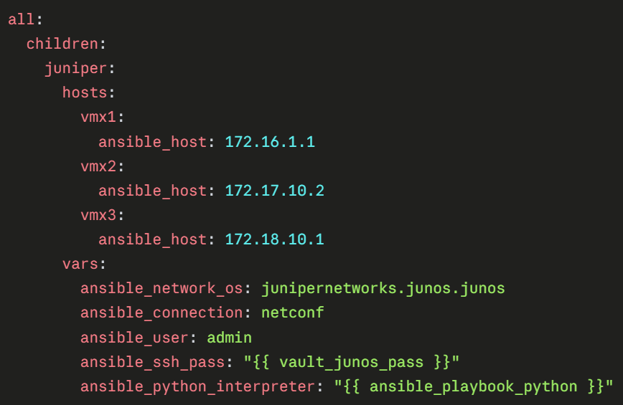
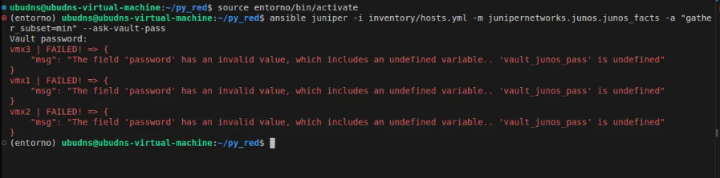
ACEPTAR LAS HOST KEYS SSH/NETCONF
- ssh admin@172.16.1.1 -p 830
- ssh admin@172.17.10.2 -p 830
- ssh admin@172.18.10.1 -p 830
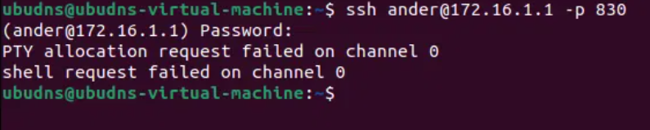
PRUEBA DE CONECTIVIDAD
ansible juniper -i inventory/hosts.yml -m junipernetworks.junos.junos_facts -a "gather_subset=min" --ask-vault-pass
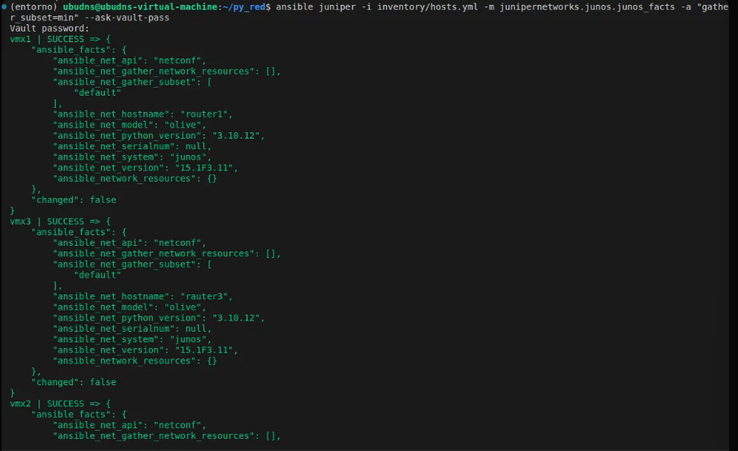
Playbook de creación de usuario
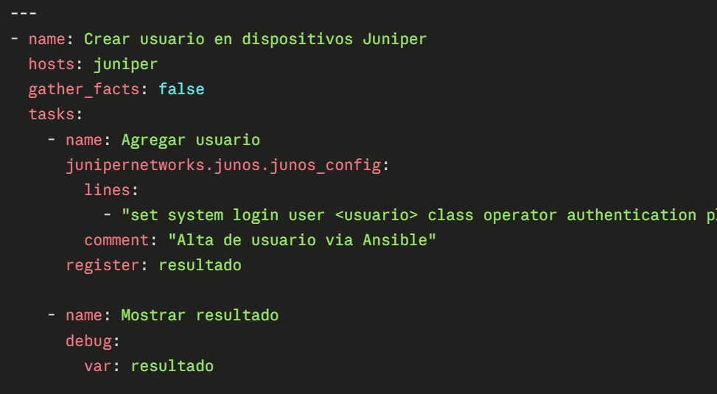
EJECUCION
ansible-playbook -i inventory/hosts.yml playbooks/crear_usuario.yml --ask-vault-pass
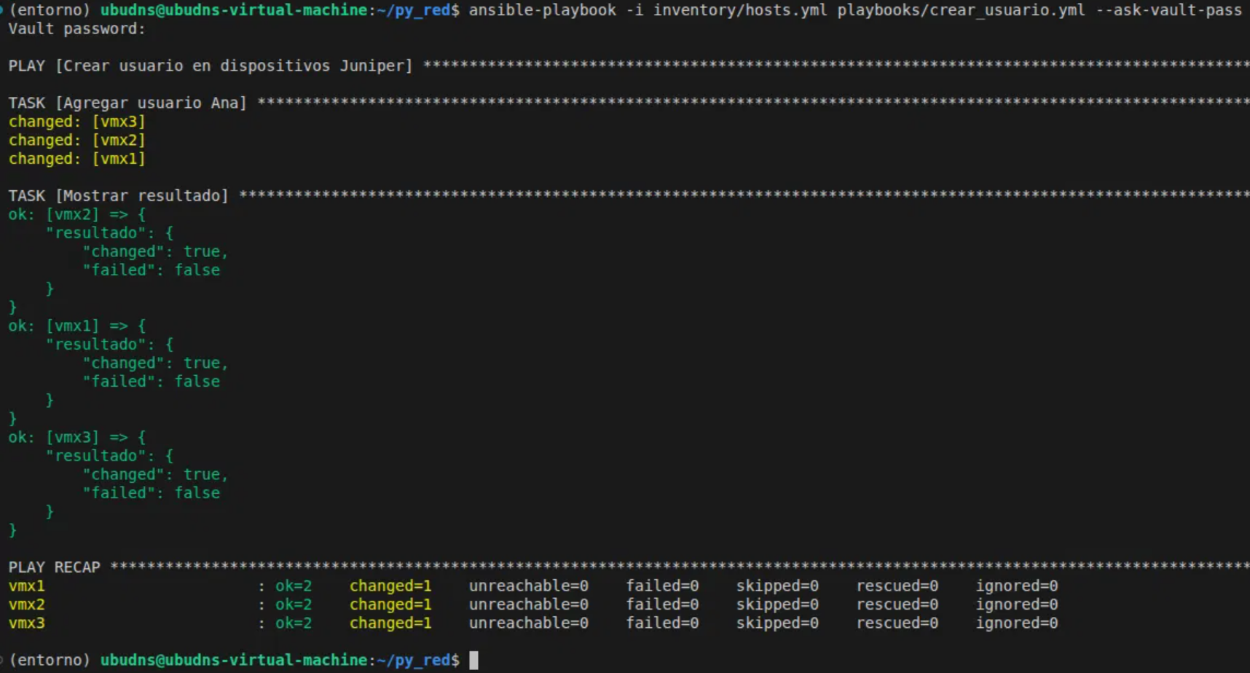
PUERTO Y FIREWALL
sudo ufw allow 830/tcp

EN LA CLINETE INSTALAR ESTAS EXTECNIONES
